中国计量大学2021 ~ 2022 学年第 1 学期
《 工科数学分析1 》课程考试试卷（ A ）
开课二级学院： 理学院 ，考试时间： 2022 年__月__日 时
考试形式：闭卷□√、开卷□，允许带 笔、橡皮等文具 入场
考生姓名： 学号： 专业： 班级：

装

订

线
题序 | 一 | 二 | 三 | 总分
得分
评卷人

一、填空题：（每空3分，共30分）
- “反常积分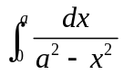是发散的”请判断该说法是否正确 。
- .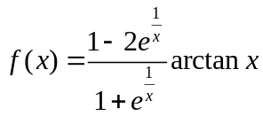，则是的第 类 间断点。
- 已知在R上连续，且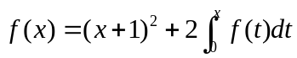，则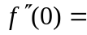 。
- 已知的导函数为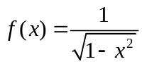且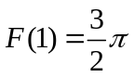，则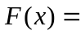_____________________。
- 已知的导函数为且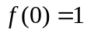，则的原函数为 。
- 若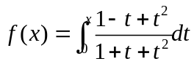，则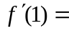 。
- 已知具有一阶连续导函数，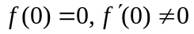，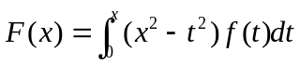，且当时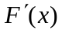与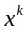为同阶的无穷小量，则常数 。
- 曲线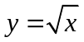、直线及x轴共同围成的图形绕x轴旋转所形成的立体的体积为 。
- 以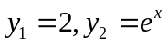为特解的二阶齐次线性微分方程为： 。
二、计算题（每题7分，共计56分）
1.求极限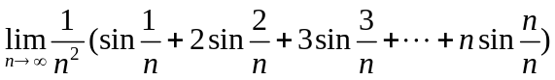。

2.设由方程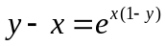确定，求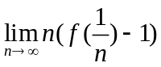。

3. 已知函数一阶导连续且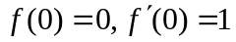，计算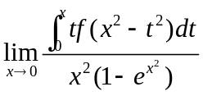。

4.求曲线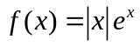的极值和拐点。

装

5. 计算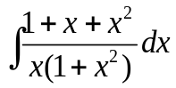。

订
6. 计算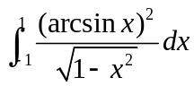。

7.求微分方程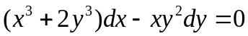的通解。

线

8.求解微分方程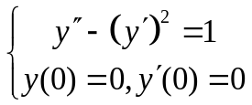。

四、证明题（每题7分，共计14分）
1. 设是定义在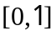上的任一非负连续函数，试证明：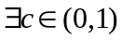，使得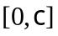上以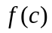为高的矩形的面积等于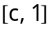上以为曲边的曲边梯形的面积。

2. 已知在上二阶可导，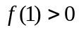， 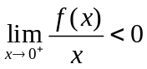，
（1）证明：方程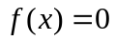在上至少存在一个实根。
（2）证明：方程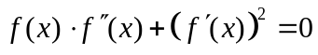在上至少存在两个不同的实根。

